# Микроклимат на рабочих местах

Микроклимат на рабочих местах должен обеспечивать сохранение теплового баланса человека с окружающей средой и поддержание оптимального или допустимого теплового состояния организма.

Показатели микроклимата рабочих мест производственных помещений установлены с учетом общих энерготрат работающих, продолжительности выполнения работы, периодов года и включают требования к методам измерения и контроля организма

На основе общих энерготрат организма в Ваттах (Вт) работы классифицируются по категориям.

Показатели микроклимата нормируются для периодов года — теплого, когда среднесуточная температура воздуха по данным гидрометслужбы выше +10 °C, и холодного — +10 °C и ниже.

Оптимальные микроклиматические условия установлены по критериям оптимального теплового состояния человека, одетого в комплект одежды с теплоизоляцией 1 кло в холодный период года и 0,7–0,8 кло — в теплый.

Таблица 2.1. Оптимальные величины параметров микроклимата на рабочих местах производственных помещений

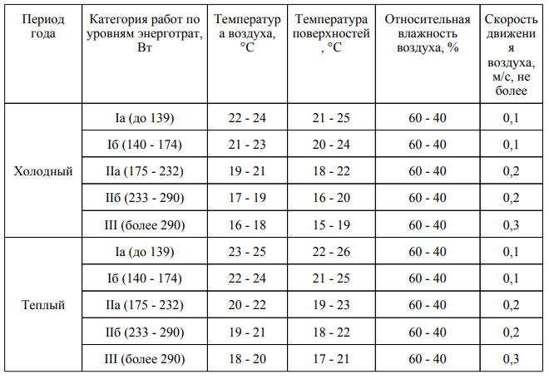

Допустимые микроклиматические условия установлены по критериям допустимого теплового состояния человека, одетого в комплект одежды с теплоизоляцией 1 кло в холодный период года и 0,7–0,8 кло — в теплый, для 8-часовой рабочей смены. Они не вызывают проблем с состоянием здоровья, но могут приводить к ощущению теплового дискомфорта, ухудшению самочувствия и понижению работоспособности.

Таблица 2.2. Допустимые величины параметров микроклимата на рабочих местах производственных помещений

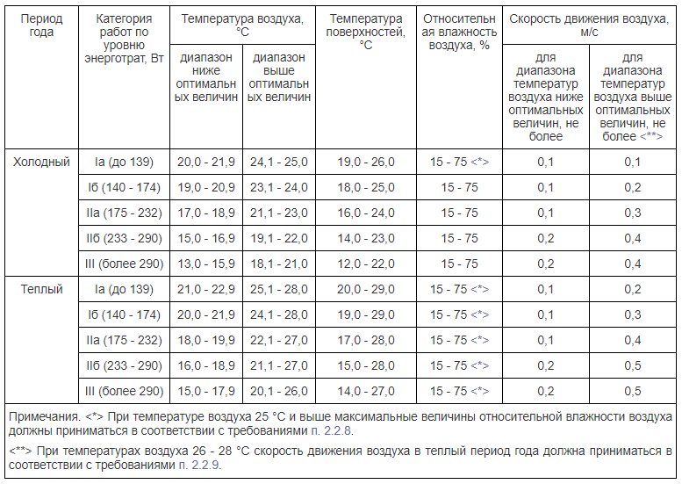

Если из-за технологических требований к производственному процессу невозможно установить допустимые нормативные величины параметров микроклимата, условия микроклимата считаются вредными и опасными. В этом случае должны использоваться защитные мероприятия, нормализующие тепловое состояние организма работающего (спецодежда, средства индивидуальной защиты, помещения для отдыха с нормируемыми показателями микроклимата).

Если температура воздуха на рабочих местах выше или ниже допустимых величин, продолжительность работы в пределах рабочей смены устанавливается в соответствии с таблицами ниже.

Таблица П 3.1. Допустимая продолжительность пребывания на рабочих местах при температуре воздуха выше допустимых величин

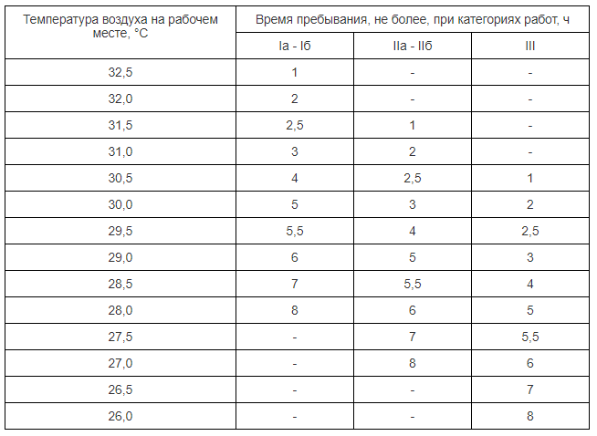

Таблица П 3.2. Допустимая продолжительность пребывания на рабочих местах при температуре воздуха ниже допустимых величин

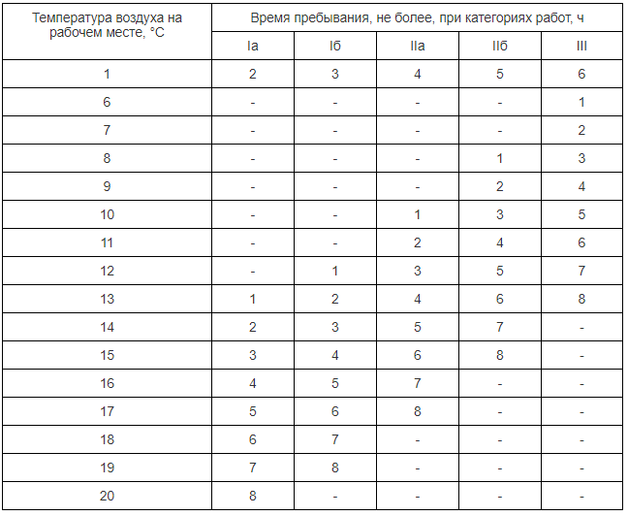

Для производственных помещений, оборудованных системами искусственного охлаждения или лучистого обогрева, санитарно-эпидемиологические требования к параметрам микроклимата приведены в таблице ниже

Таблица П 4.1. Санитарно-эпидемиологические требования к параметрам микроклимата производственных помещений, оборудованных системами лучистого обогрева, применительно к выполнению работ средней тяжести в течение 8-ми часовой рабочей смены

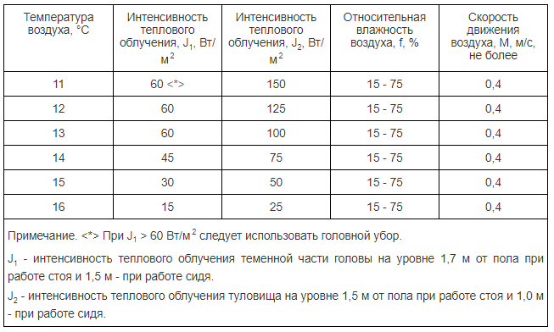

Параметры микроклимата в целях контроля их соответствия санитарно-эпидемиологическим требованиям, измеряются в рамках производственного контроля не реже одного раза в год: в холодный период года — при температуре наружного воздуха не выше –5 °C, в теплый период года — не ниже 15 °C.

Оцениваются параметры по среднеарифметическим значениям трех измерений, которые не должны выходить за пределы нормативных требований, установленных настоящим СанПиН.

# Шум на рабочих местах

Шумы подразделяют:

1) по характеру спектра шума:

- тональный шум, в спектре которого имеются выраженные тоны;

- широкополосный шум, не содержащий выраженных тонов;

2) по временным характеристикам:

- постоянный;

- непостоянный;

- импульсный шум.

Также в гигиеническом нормировании шума на рабочих местах используются следующие термины и определения:

- уровень звукового давления;

- эквивалентный уровень звукового давления;

- уровень звука с частотной коррекцией A;

- эквивалентный уровень звука с частотной коррекцией A;

- эквивалентный уровень звука A за рабочую смену;

- максимальный уровень звука A;

- функция временной коррекции;

- пиковый корректированный по C уровень звука.

Превышение любого нормируемого параметра считается превышением предельно допустимого уровня.

Нормативный эквивалентный уровень звука на рабочих местах — 80 дБА.

Максимальные уровни звука A, измеренные с временными коррекциями S и I, не должны превышать 110 дБА и 125 дБА соответственно, а пиковый уровень звука C — 137 дБС.

Для отдельных отраслей экономики допускается эквивалентный уровень шума на рабочих местах от 80 до 85 дБА при условии подтверждения приемлемого риска здоровью работающих по результатам проведения оценки профессионального риска здоровью работающих, а также выполнения комплекса мероприятий, направленных на минимизацию этих рисков.

Уровни шума измеряются в соответствии с законодательством РФ, интегрирующими или интегрирующими-усредняющими шумомерами 1-го или 2-го класса точности, внесенными в Государственный реестр средств измерений.

# Вибрация

Различают вибрацию:

1) по способу передачи на человека:

– общую, передаваемую на тело через опорные поверхности;

– локальную, передающуюся через руки, ступни ног сидящего человека и на предплечья, контактирующие с вибрирующими рабочими поверхностями;

2) по источнику возникновения:

– локальную вибрацию, передающуюся человеку от ручного механизированного инструмента (с двигателями), органов ручного управления машинами и оборудованием;

– локальную вибрацию, передающуюся человеку от ручного немеханизированного инструмента (например, рихтовочных молотков), приспособлений и обрабатываемых деталей;

– общую вибрацию 1 категории (транспортную вибрацию);

– общую вибрацию 2 категории (транспортно-технологическую вибрацию);

– общую вибрацию 3 категории (технологическую вибрацию).

В гигиеническом нормировании вибрации на рабочих местах используются следующие термины и определения:

- корректированное виброускорение;

- корректированный уровень виброускорения;

- эквивалентное виброускорение;

- эквивалентный уровень виброускорения;

- текущее корректированное виброускорение.

Нормируемым показателем вибрации на рабочем месте является эквивалентное корректированное виброускорение за рабочую смену (эквивалентный корректированный уровень виброускорения за рабочую смену).

Вибрация, воздействующая на человека, оценивается методом интегральной оценки по эквивалентному корректированному уровню виброускорения с учетом времени вибрационного воздействия.

Предельно допустимые величины эквивалентного корректированного виброускорения за рабочую смену производственной вибрации приведены в таблице ниже.

Таблица 4.1. Предельно допустимые значения и уровни производственной вибрации

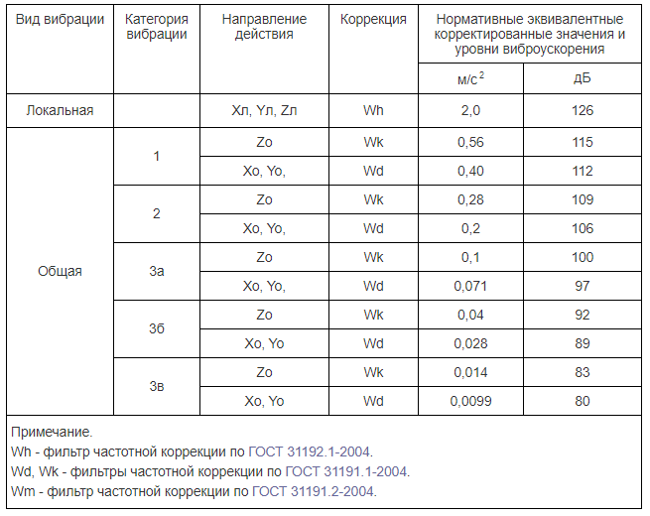

При воздействии локальной вибрации с текущими среднеквадратичными уровнями, превышающими санитарные нормы более чем на 12 дБ (в 4 раза) по интегральной оценке, работать нельзя. Также нельзя работать в условиях воздействия общей вибрации с текущими среднеквадратичными уровнями, превышающими санитарные нормы более чем на 24 дБ (в 8 раз) по интегральной оценке.

Уровень вибрации измеряется в соответствии с утвержденными и аттестованными в установленном порядке методиками, виброметрами, удовлетворяющими требованиям межгосударственного стандарта и оснащенными октавными и третьоктавными фильтрами класса 1.

# Ультразвук

По способу воздействия на человека ультразвук классифицируется на воздушный (воздействует через воздушную среду) и контактный (воздействует при соприкосновении рук или других частей тела человека с источником ультразвука).

Нормируемыми параметрами воздушного ультразвука являются эквивалентные уровни звукового давления в децибелах в третьоктавных полосах со среднегеометрическими частотами 12,5; 16; 20; 25; 31,5; 40; 50; 63; 80; 100 кГц, измеренные на заданном интервале времени при работе источника ультразвука, контактного — максимальные значения усредненной во времени пик-пространственной интенсивности — Ispta контактного ультразвука, распространяющегося от источника в водоподобной гелиевой среде.

Предельно допустимые уровни данных видов ультразвука на рабочих местах представлены в таблицах ниже.

Таблица 6.1. Предельно допустимые уровни звукового давления воздушного ультразвука на рабочих местах

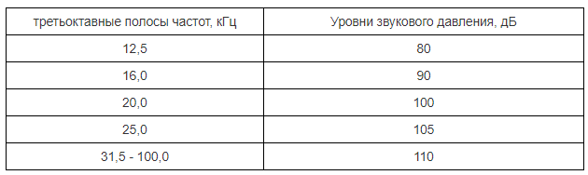

Таблица 6.2. Предельно допустимые уровни контактного ультразвука на рабочих местах

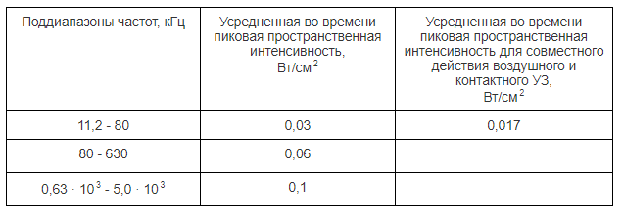

Измеряется ультразвук шумометром-анализатором спектра не ниже 1 класса.

Непосредственный контакт человека с рабочей поверхностью источника ультразвука и с контактной средой во время возбуждения в ней ультразвуковых колебаний запрещен.

Чтобы исключить контакт с источником ультразвука, применяют:

- дистанционное управление источниками ультразвука;

- автоблокировку, то есть автоматическое отключение источников ультразвука при выполнении вспомогательных операций (загрузка и выгрузка продукции, белья, медицинского инструментария, нанесения контактных смазок и т. д.);

- приспособления для удержания источника ультразвука или предметов, которые могут служить в качестве твердой контактной среды.

Для защиты рук от неблагоприятного воздействия контактного ультразвука в твердых, жидких, газообразных средах, а также от контактных смазок необходимо применять нарукавники, рукавицы или перчатки (наружные резиновые и внутренние хлопчатобумажные).

# Электрические, магнитные и электромагнитные поля

Если производство связано с воздействием электромагнитного поля на работающих, все изолированные от земли крупногабаритные металлоконструкции, машины, механизмы и другие объекты должны быть заземлены.

Нормируемые показатели и параметры:

- электростатическое поле;

- постоянное магнитное поле;

- электрические поля промышленной частоты (50 Гц);

- магнитные поля промышленной частоты (50 Гц);

- электромагнитные поля диапазона частот 10 кГц–30 кГц;

- электромагнитные поля диапазона частот 30 кГц–300 ГГц;

- электромагнитные поля на рабочих местах пользователей персональными компьютерами (ПК) и другими средствами информационно-коммуникационных технологий (ИКТ).

Оценка и нормирование уровня ослабления геомагнитного поля осуществляется на основании определения его интенсивности внутри помещения и в открытом пространстве на территории, прилегающей к месту его расположения, с последующим расчетом коэффициента ослабления ГМП.

Предельно допустимый уровень ослабления интенсивности геомагнитного поля при работе в гипогеомагнитных условиях до 2 часов за смену устанавливается равным 4 (ПДУ КоГМП = 4).

Предельно допустимый уровень ослабления интенсивности геомагнитного поля при работе в гипогеомагнитных условиях более 2 ч за смену устанавливается равным 2 (ПДУ КоГМП = 2).

Контроль уровня гипогеомагнитного поля осуществляется на рабочих местах, организованных в подземных помещениях, в подземных транспортных и транспортно-технологических средствах посредством инструментальных измерений с использованием приборов ненаправленного приема, оснащенных изотропными датчиками, предназначенными для определения величины напряженности или индукции постоянного магнитного поля, с допустимой относительной погрешностью измерения не более 20%.

Измерения уровней электрических, магнитных, электромагнитных полей на рабочих местах проводятся в соответствии с утвержденными и аттестованными в установленном порядке методиками.

Контроль напряженности ЭСП в пространстве на рабочих местах должен производиться путем покомпонентного измерения полного вектора напряженности в пространстве или измерения модуля этого вектора. Контроль напряженности ЭСП осуществляется посредством средств измерения с допустимой относительной погрешностью не более 15%.

Контроль уровней постоянного магнитного поля должен производиться путем измерения значений B или H на постоянных рабочих местах персонала или в случае отсутствия постоянного рабочего места в нескольких точках рабочей зоны, расположенных на разных расстояниях от источника ПМП при всех режимах работы источника или только при максимальном режиме. В случае непосредственного контакта рук человека измерения магнитной индукции ПМП производятся путем непосредственного контакта датчика средства измерения с поверхностью магнита.

Контроль уровней электрического и магнитного полей частотой 50 Гц должен осуществляться на рабочих местах персонала, обслуживающего электроустановки переменного тока (генерирующее оборудование, воздушные и кабельные линии электропередачи, трансформаторные подстанции, распределительные устройства и другие объекты), электросварочное оборудование. Измерения следует проводить приборами, не искажающими ЭП, в строгом соответствии с инструкцией по эксплуатации прибора при обеспечении необходимых расстояний от датчика до земли, тела оператора, проводящего измерения, и объектов, имеющих фиксированный потенциал. Измерения производятся с использованием приборов ненаправленного приема, оснащенных изотропными датчиками с допустимой относительной погрешностью 20%.

Контроль уровней электрических и магнитных полей на рабочих местах производится при наличии источников, работающих в диапазоне частот 10 кГц - < 30 кГц (индукционные печи, физиотерапевтическое оборудование, средства радиосвязи, электротранспорт, импульсные источники тока).

# Лазерное излучение

Правилами установлены предельно допустимые уровни (ПДУ) лазерного излучения при эксплуатации производственных и медицинских лазерных установок в диапазоне длин волн от 180 до 1 × 105 нм.

Волны длиной от 380 до 1400 нм представляет наибольшую опасность для сетчатой оболочки глаза, а излучение с длиной волны от 180 до 380 нм и свыше 1400 нм — для передних сред глаза.

Лазерно безопасным расстоянием для глаз является наименьшее расстояние, на котором энергетическая экспозиция (энергия) не превышает ПДУ для глаз.

Повреждение кожи может быть вызвано лазерным излучением любой длины волны рассматриваемого спектрального диапазона (180–1 × 105 нм).

ПДУ лазерного излучения устанавливаются для двух условий облучения:

- однократного (воздействие излучения с длительностью, не превышающей 3 × 104 с);

- хронического (систематически повторяющееся воздействие, которому подвергаются люди, профессионально связанные с лазерным излучением)

для трех диапазонов длин волн.

Нормируемые параметры лазерного излучения — энергетическая экспозиция H и энергетическая освещенность (облученность) E, усредненные по ограничивающей апертуре.

Предел допускаемой погрешности средств измерения не может превышать 30 %.

Установлены также санитарно-эпидемиологические требования к источникам лазерного излучения, требования к персоналу, а также к знакам и надписям.

Пример:

- конструкция лазерных изделий должна обеспечивать защиту персонала от лазерного излучения и других опасных и вредных производственных факторов;

- персонал, обслуживающий лазерные изделия, обязан изучить техническую документацию, руководство по эксплуатации, ознакомиться со средствами защиты и инструкцией по оказанию первой помощи при несчастных случаях;

- средства индивидуальной защиты применяются только в том случае, когда коллективные средства защиты не позволяют обеспечить выполнение требований правил;

-предупреждающие знаки должны быть четкими, хорошо видимыми и надежно укрепленными на изделии (если это возможно, в противном случае — внесены в паспорт), рамки текста и обозначения должны быть черными на желтом фоне.

# Ультрафиолетовое излучение

Требования распространяются на излучение, создаваемое источниками с температурой выше 2000 °C (например, расплавленный металл, кварцевое стекло), люминесцентными источниками, используемыми в полиграфии, химическом и деревообрабатывающем производстве, сельском хозяйстве, при кино- и телесъемках, дефектоскопии и других отраслях производства, а также в здравоохранении.

Требования не применяются к ультрафиолетовому излучению, генерируемому лазерами, используемыми для обеззараживания сред при отсутствии обслуживающего персонала, а также применяемыми в лечебных и профилактических целях.

Нормативы интенсивности излучения установлены с учетом продолжительности воздействия на работающих, обязательного ношения защитной спецодежды, головных уборов, средств защиты глаз.

Временные допустимые величины ультрафиолетового излучения на постоянных и непостоянных рабочих местах от производственных источников с учетом спектрального состава излучения для областей:

а) длинноволновой - 400 - 315 нм - УФ-A;

б) средневолновой - 315 - 280 нм - УФ-B;

в) коротковолновой - 280 - 200 нм - УФ-C.

Допустимая интенсивность облучения работающих при наличии незащищенных участков поверхности кожи не более 0,2 м2 и периода облучения до 5 мин, длительности пауз между ними не менее 30 мин и общей продолжительности воздействия за смену до 60 мин не должна превышать:

а) 50,0 Вт/м2 - для области УФ-A;

б) 0,05 Вт/м2 - для области УФ-B;

в) 0,001 Вт/м2 - для области УФ-C.

Допустимая интенсивность ультрафиолетового облучения работающих при наличии незащищенных участков поверхности кожи не более 0,2 м2 (лицо, шея, кисти рук и так далее), общей продолжительности воздействия излучения, равной 50% рабочей смены и длительности однократного облучения свыше 5 мин и более не должна превышать:

а) 10,0 Вт/м2 - для области УФ-A;

б) 0,01 Вт/м2 - для области УФ-B.

При использовании специальной одежды и средств защиты лица и рук, не пропускающих излучение (спилк, кожа, ткани с пленочным покрытием и тому подобное), допустимая интенсивность облучения в области УФ-B + УФ-C (200 - 315 нм) не должна превышать 1 Вт/м2.

Если допустимые показатели превышаются, нужно предусмотреть мероприятия по их уменьшению или защите рабочего места от облучения (экранирование), а также по дополнительной защите кожных покровов работающих.

Измерения проводят на рабочем месте на высоте 0,5–1,0 и 1,5 м от пола. Приемник размещают перпендикулярно максимуму излучения источника. Если таких источников несколько, измеряют излучения от каждого из них или через каждые 45° по окружности в горизонтальной плоскости.

При этом следует использовать средства измерения, не подверженные влиянию оптического излучения за пределами диапазона временных допустимых величин.

# Освещение

Требования Правил не распространяются на проектирование освещения подземных выработок, морских и речных портов, аэродромов, железнодорожных станций и их путей, помещений для хранения сельскохозяйственной продукции, размещения растений, животных, птиц, а также на проектирование специального технологического и охранного освещения при применении технических средств охраны.

Нормативные показатели световой среды:

- средняя освещенность на рабочей поверхности;

- коэффициент пульсации освещенности;

- объединенный показатель дискомфорта (URG);

- коэффициент естественной освещенности (КЕО).

Минимальная освещенность на рабочих местах не должна отличаться от нормируемой средней освещенности в помещении более чем на 10 %.

Освещенность при рабочем освещении, а также вертикальную освещенность измеряют тогда, когда отношение нормированной естественной освещенности к искусственной составляет не более 0,1 %.

Для измерения яркости используют яркомеры с измерительными преобразователями излучения, имеющими предел допускаемой погрешности средств измерений не более 10 % с учетом погрешности спектральной коррекции.